處境探討

關係處境化理論

陳小娟、羅兆麟

甲、前言
本文提出一個宣教處境化理論，是切合大多數著重關係網絡的文化處境。此「關係處境化」理論的定義為：基督徒委身福音， 活靈活現地傳遞和展現聖經真理及基督信仰的過程，讓不同文化處境的群體能與福音結連。此處境化理論有別於一般看處境化為將福音信息「翻譯」給不同文化的人。福音傳達的不只是 「信息」，更重要是傳信者、接受者和神之間的社群關係。

乙、在宣教處境化的挑戰
羅兆麟提出宣教士在處境化過程時會面對兩個文化深淵：民族優越感(ethnocentrism)和文化相對主義(cultural relativism)，兩者都會帶來混合主義(syncretism)。

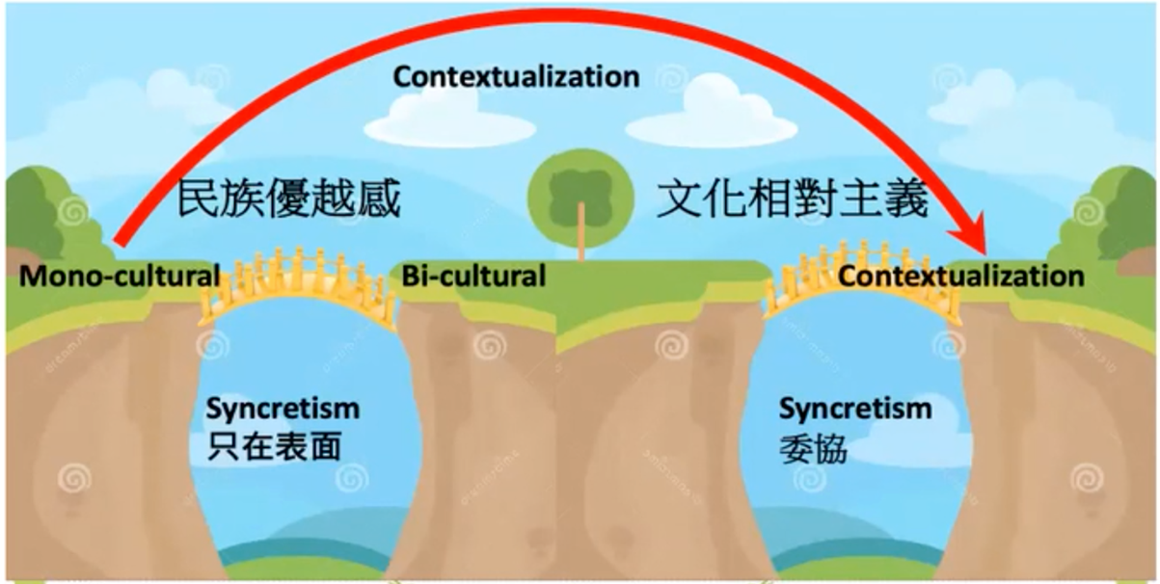

圖 1 - 宣教處境化的挑戰

宣教士最開始大都先由自己單一的文化背景出發去進行福音處境化，往往沒有意識到自己的民族優越感。從這個背景出發，處境化的工作比較表層，通常只關注使用當地語言和某些當地文化外在形式。這種處境化其實在不自覺間也會在福音傳達時混合了自身文化，所以亦會有混合主義的危機。文化相對主義同樣會帶來混合主義的危機。文化相對主義認為意義(meaning)和形式（form)可以分開，同時過份抬高文化價值，就會輕易把當地文化與福音混合起來。

由此可見，民族優越感和文化相對主義都可以帶來處境化時混合主義問題。「關係處境化理論」正是要處理這個處境化的其一致命傷。

因此，處境化第一步就要解決民族優越感和文化相對主義的問題，應對的關鍵就是面對自身文化與異文化差異的態度和策略。跨文化學者Milton Bennet提出「差異為本」(difference-based)的進路去看待不同文化差異，意思是接受各種文化不同，盡量以對方角度理解其文化。其理論受廣泛接納，在多元文化世界有可取之處，道不同，仍互相尊重，不要求對方要改變。Bennett提出離開民族優越感，就要變成民族相對主義 (Ethno-relative)。他不認同有絕對的真理，批評基督教宣教士霸道，想要改變其他人的世界觀去跟隨其想法。 所以對於宣教士來說，「差異為本」的策略其實是此路不通。

丙、回應民族優越感及文化相對主義
陳小娟提出「關係為本」(relation-based)的進路，這是參考希伯特(Paul Hiebert)的「中心理論」（Centered theory)。 面對與自己文化不同的異文化的人，要接納大家有差異不同，但同時看到有相同之處，並且彼此關連而不是各不相干，重點非差異，而是關係。所以陳氏創建「民族關係主義」(Ethno-relational)一詞彙是相對民族優越感，意思是：不同文化的人能建立相互對話的關係，既有差異但又互相連結。當人能發展成為民族關係主義，導致神-人 (縱向關係) 、人-人(橫向關係)人的關係更親近、真實和具創造力。因此，宣教士接受「民族關係主義」肯定有絕對的真理的同時，其使命主要目的，是幫助其他文化的人，與他們和神建立關係。下文將講述在這基礎上發展的「關係處境化理論」。

丁、關係處境化理論
「關係處境化理論」的定義是：基督徒委身福音， 活靈活現地傳遞和展現聖經真理及基督信仰的過程，讓不同文化處境的群體能與福音結連。此處境化理論有別於一般看處境化為將福音信息「翻譯」給不同文化的人。福音傳達的不只是 「信息」，更重要是傳信者、接受者和神之間的社群關係。

這理論建基於溫以諾的關係實在論， 回應流行宣教學過份企業化、事工化、程序活動、實用及結果主導的問題，轉向以「關係」為導向，先是與神的關係，然後導向與人關係，先縱後橫的次序。 「關係處境化理論」視處境化的過程是不同關係互動的轉化(relational transformation)，宣教士與當地人一起由民族優越感轉向民族關係主義。以下圖表將此理論簡明表達： 如下圖所示「關係處境化理論」的過程與結果

過程 |  | 結果
由民族優越(ethnocentric) 轉化為  民族關係(ethno-relational) |  | 關係轉化：與神、傳信者和接受者
所是(Being) | 身分恢復 | 真實 | 新身分
所屬(Belonging) | 對話的關係 | 親近 | 新關係
成為(Becoming) | 敘事的相遇 | 創造力 | 新創造
圖 2 - 「關係處境化理論」的過程與結果

「關係處境化理論」的過程與結果
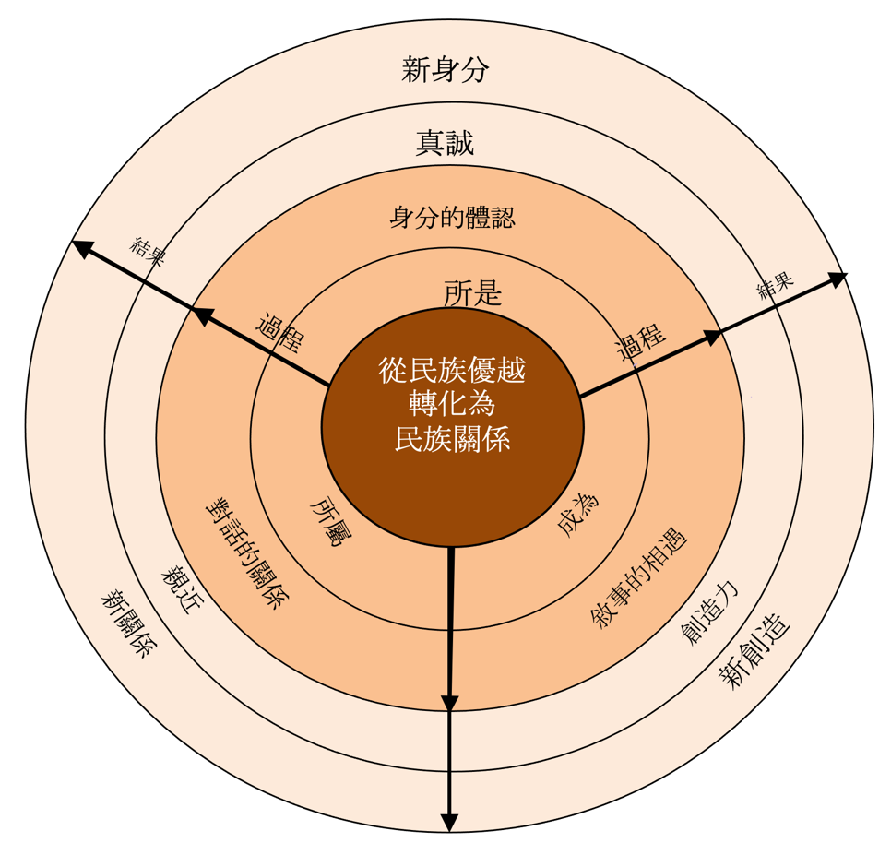

圖 3- 民族優越感轉化為民族關係

「關係處境化理論」在人的所是(Being)、所屬(Belonging) 、成為(Becoming) 三個層面產生轉化過程。 此三個層面是環環相扣，不一定是直線順序，可以同時發生轉化。

一、「所是」的轉化
基督道成肉身(incarnation)是祂作為神甘願謙卑為人，使福音具體呈現(embodiment)給世人。保羅延伸這個道成肉身的使命：「向甚麼樣的人，我就作甚麼樣的人。」（林前九22）昔日宣教士如戴德生等也因此學中國語言、文化、衣著打扮等。「所是」的轉化並不只停留在表面的文化學習，也會在某程度有身分的認同(identification)。宣教士進入身分協商（identity negotiation）的過程，如戴德生就在當時中國人眼中的民族敵人變成受人尊重的老師，由我與它（I-it）的關係，看對方為「它者」甚至只是物件，轉化為我與您（I-Thou）的關係，與對方建立了更親近的關係。

宣教士身分協商（identity negotiation）的過程在某處境的例子：
民族敵人  文化侵略者  商人  醫生、老師  我的好朋友、我尊重的導師 | 我與它（I-it）的關係
民族敵人  文化侵略者  商人  醫生、老師  我的好朋友、我尊重的導師 | 我與您（I-Thou）的關係
圖 4 - 宣教士身分協商過程

同樣當地人接受成為基督徒，也會經歷身分協商的過程，而不只是認知上的理解接受福音的信息。參考下圖：
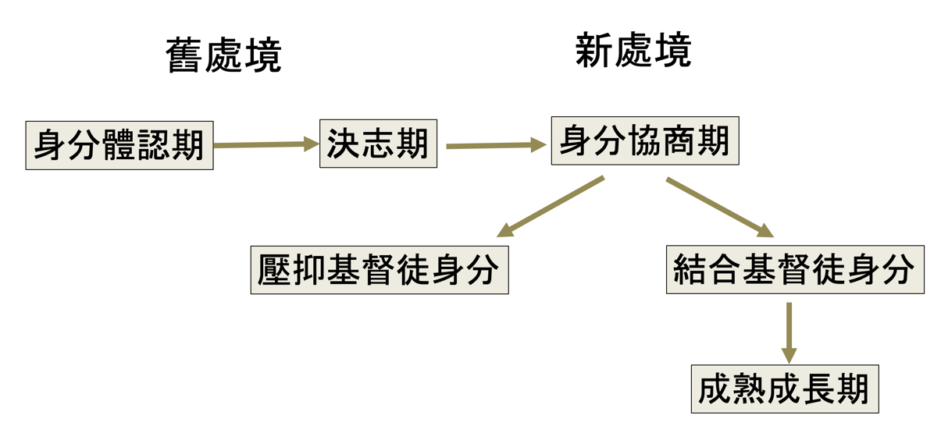
圖 5 - Tippet歸主過程修定模型

當地人歸主需要經過身分協商過程，由原本的文化身分，結合了基督徒身分，重新整合出一個新身分。因為宣教士的文化身分與當地人不同，但宣教士在這處境化過程可以提供支援，幫助當地信徒重新建構自己在基督裏的新身分。要留意是，他們舊有的文化身分不會完全消失，只是會結合了在基督徒身分，建構出一個新身分。在這個新身分轉化過程，正是處境化過程一部分，也是要留心避免混合主義。

二、「所屬」的轉化
承接「所是」的轉化，由我與它（I-it）的關係，轉化為我與您（I-Thou）的關係。布伯(Martin Buber)提出我與它（I-it）的關係和我與您（I-Thou）關係的區分。我與它（I-it）是自我獨白，與對方保持距離，甚至物化對方，沒有對話。而我與您（I-Thou）是雙方在對話(dialogue)互動的關係。在關係處境化，宣教士與當地人建立這種我與您（I-Thou）關係，打破本來我們與他們( us and others)的局面，同時宣教士也幫助當地人與上帝、以及神的話，建立這種真實對話的關係。所以，關係處境化並不停留在認知層面去理解福音和神的話，重點是關係的建立。他們由與神無關係，歸入神的家，歸屬基督徒群體，有新的歸屬關係。

三、「成為」的轉化
在這種新的身分和關係的基礎上，宣教士幫助當地人重新敍述他們文化的歷史、經驗，讓他們看見自己其實在神的宏大敘事裏。昔日文化習俗在這種敘事重述過程裏作出修正、更新和轉化。同時，他們對自己在基督裏的身分，以及與神、別人的關係，都有重新演繹，帶來新的創造力。若有人在基督裏，他就是新造的人，舊事已過，都變成新的了。（林後五17）

戊、結語
有學者結集不同福音派宣教處境化理論，絕大多數的焦點是在聖經文本的詮釋、溝通和實踐。 本文旨在提出一個焦點放在關係的處境化理論，因為宣教使命是人與神及信仰群體的關係建立，而不只在知識層面的認知。意志上決定歸主，頭腦上學習認知聖經和神的知識之餘，他們更要體認自己在基督裏的新身分和關係。宣教士在處境化過程，就是要幫助當地人在他們本有的文化身分和關係，投入適應一種新身分和關係，帶來新的敘事創造。
《環球華人宣教學期刊》第七十一期 Vol 8, No 1 (January 2023)

Milton Bennett, Basic Concepts of Intercultural Communication: Paradigms, Principles, and Practices, 2nd ed. (Intercultural Press, 2013), 91.
Paul G. Hiebert, Anthropological Reflections on Missiological Issues (Grand Rapids, Mich.: Baker Books, 1994), 110.
Enoch Wan, “The Paradigm of ‘Relational Realism,’” Occasion Bulletin 19, no. 2, Evangelical Missiological Society (2006): 1.
溫以諾：〈反思「大使命」及「宣教/差傳」：探討定義、意義及應用〉，《宣教新世代》（溫以諾、王欽慈編） (吉隆坡：華人福音普世差傳會，2020)，頁28。
有關「關係互動論」可參考：溫以諾、從「關係互動論」 反思「靈性轉化」及「社會轉化」Global Missiology《環球華人宣教學期刊》第六十七期: Vol 7, No 1. January 2022.
Enoch Wan and Jon Raibley, Transformational Change in Christian Ministry (Western Academic Publishers, 2022), 11.
參羅兆麟課堂MM1106 Contextualization and Missions例子，2022年11月31日，香港：恩福神學院。
Hibbert, Richard Y. “Negotiating Identity: Extending and Applying Alan Tippett’s Model of Conversion to Believers from Muslim and Hindu Backgrounds.” Missiology: An International Review 43, no. 1 (January 2015): 59–72.
Jackson Wu, “How Do Evangelicals Define ‘Contextualization’?,” Jackson Wu, May 24, 2013, accessed April 4, 2021, https://www.patheos.com/blogs/jacksonwu/2013/05/24/how-do-evangelicasl-define-contextualization/.

